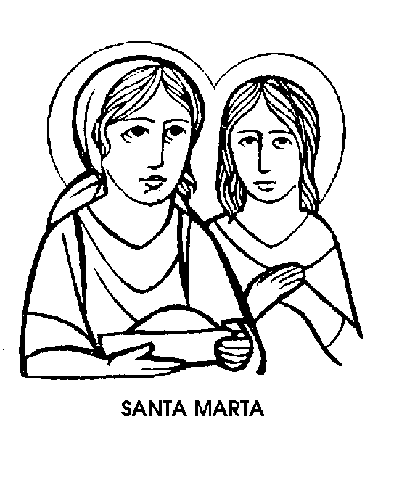
29 luglio

Santa Marta
Sorella di Lazzaro

Il nuovo Calendario ha conservato alla data tradizionale la memoria obbligatoria di Santa Marta, sorella di Lazzaro e di Maria di Betania Il nome di Marta pare che in aramaico significasse « padrona ».Ella era infatti la padrona di casa, a Betania, o come oggi si direbbe, la « massaia ».Accudiva lei a tutte le numerose e gravose faccende domestiche, lavare, spazzare, cucinare, rigovernare, filare, tessere e preparare lucerne.
Quando Gesù giungeva a Betania, ed era ospite di Lazzaro, chi preparava il pranzo era sempre lei, perché Maria si sedeva ai piedi del Maestro, per ascoltare, rapita, incantata, le sue parole, tanto che Marta se ne lagnò proprio con l'ospite, che ispirava confidenza e fiducia. « Signore - gli disse - non t'importa proprio nulla che mia sorella mi lasci sola a far tutti i servizi? Perché non le dici di aiutarmi? ».
Un uomo comune avrebbe trovato più che giusta la lamentela di Marta, e avrebbe detto a Maria di dividere le fatiche con la sorella faccendiera. Ma Gesù era Gesù, e anche questa volta la sua risposta non si ispira alla saggezza umana e alla giustizia del mondo.
Prima di tutto bisognava cercare il Regno dei Cieli. Il resto veniva dopo e aveva minore importanza. L'anima aveva maggior valore del corpo; anzi un valore infinitamente più grande. Perciò Gesù rispose alla provvida e laboriosa sorella di Lazzaro: « Marta, Marta, tu t'inquieti e ti agiti troppo per troppe cose. Eppure una sola cosa ha valore. Maria ha scelto la parte migliore, che non le sarà tolta ».
La risposta che Gesù diede a Marta è la risposta che la Chiesa continua a dare a tutti i materialisti di questo mondo, i quali s'inquietano e si agitano per molte cose, senza pensare che soltanto una cosa è importante: ed è di salvare l'anima, ascoltando, ai piedi di Gesù, i suoi divini insegnamenti.
Verrà anche per Marta, come verrà per tutti noi, il tempo in cui sarà inutile cuocere il pane e spillare il vino, perché il nostro corpo non avrà più bisogno di nutrirsi. Verrà il tempo in cui sarà inutile filare e tessere, perché il nostro corpo diventerà insensibile al freddo e al caldo. Sarà superfluo avere una casa, con tanti mobili lucidi e tante comode suppellettili. Tutte cose che ci saranno tolte.
Ma le parole di Gesù, che Marta beve estatica e rapita stando ai piedi del Maestro, non passeranno, e saranno le uniche realtà che resisteranno al mare del tempo e al tarlo della corruzione.
Nonostante ciò Marta è santa, come è santa Maria sua sorella. E' Santa, perché non ha rifiutato l'insegnamento di Gesù. E' Santa perché, pur continuando a fare la massaia, ha capito che al disopra delle faccende domestiche ci sono altre faccende, più importanti e più meritorie.
E la Chiesa, che non manca mai di ricordare ai materialisti il primato dello spirito, non disprezza o rinnega la materia, come fecero gli antichi manichei e fanno i moderni spiritualisti. C'è una gerarchia di valori che va rispettata. Alla sommità, la luce della Fede e gli interessi spirituali; più in basso, le necessità della vita e gli interessi del corpo: il problema del pane, dei vestiti, della casa, del lavoro. t Santa Maria di Betania, che ha scelto la parte superiore; ma è Santa anche Marta, che curando la parte inferiore, non rinnega o rigetta la migliore. Sante tutte e due le sorelle di Lazzaro, le amiche di Gesù; la sorella contemplativa e la sorella attiva; come sono sante la contemplazione e l'azione, quando però l'azione sia guidata e animata dalla luce della fede e dal calore della carità.

Santa Beatrice
Martire del IV secolo

Non suoni irriverente nei confronti della santità affermare che la più beata delle Beatrici - e anche la più celebre - non è segnata in nessun martirologio né canonizzata da alcun decreto della Chiesa. E' invece la giovane vissuta a Firenze sullo scadere del XIII secolo e dalla quale un grande poeta, Dante Alighieri, venne tratto « a vita nuova ».
E' interessante però notare come proprio il Duecento sia stato il secolo più propizio alle Beatrici perché - dopo quella della poesia, vissuta e morta nella Firenze di Dante - altre tre Beate Beatrici, su sei ricordate dai calendari, vissero in quello stesso periodo, aggiungendosi alla Beatrice oggi festeggiata, personaggio dei primi secoli, nata da discendenza romana e morta Martire.
C'è da chiedersi ' però, se si tratta veramente di una Beatrice, oppure se questo nome, che figura soltanto nei martirologi tardivi, non sia frutto di qualche svista o frettolosità dei copisti. E pare proprio che così sia stato, perché in un Martirologio più antico, a questa data, si trovano invece i nomi di quattro martiri, tre uomini - Simplicio, Faustino e Rufo - e una donna - Viatrice.
Non Beatrice, dunque, ma Viatrice, femminile di Viatore, nome abbastanza frequente tra i Romani e che indicava il « viaggiatore », il « viandante », cioè colui che camminava lungo una « via ».
Era un nome simbolico, specialmente per i Cristiani, in quanto l'uomo è nel mondo, soltanto un viaggiatore, un passeggero in cammino verso una meta eterna, lungo la via della virtù e della fede, che passa sopra le paludi del male e scavalca i valichi della sofferenza.
Non si sa molto dei quattro Martiri tra i quali è ricordata Santa Beatrice, o meglio Viatrice: ma la loro vicenda passa davvero per una strada, anzi per uno di quei ponti che formavano, lungo le strade tracciate dai Romani, l'espressione più tipica della loro perizia tecnica nelle costruzioni civili.
A Roma, presso l'Isola Tiberina, si vede ancora l'unica arcata superstite di un bellissimo ponte sul Tevere, costruito da Emilio Lepid6 e detto perciò Ponte Emilio. Da quel ponte, non ancora ribattezzato, dopo la rovina, Ponte Rotto, durante la persecuzione di Diocleziano, cioè verso il 304, furono gettati diversi cristiani, forse a furia di popolo, o più probabilmente per ammonimento e sollazzo della plebe romana.
Tra questi cristiani gettati dal ponte vi furono Simplicio e Faustino. Beatrice, o Viatrice, aiutata da due sacerdoti, sottrasse i loro corpi alla corrente e li seppellì lungo il corso del fiume, tra Roma e il mare, in un terreno donato da una matrona dal nome quasi simbolico di Generosa.
Ma anche Beatrice, sorpresa e riconosciuta, fu costretta a compiere il salto dal ponte. Un'altra donna, Lucina, ne trasportò il corpo, e quello di un compagno di fede, Rufo, accanto agli altri due Martiri, nel terreno di Generosa, dove poi venne dedicata loro una cripta, ritrovata dagli archeologi.
Si potrebbe dire che la Santa di oggi, vera Viatrice, viandante lungo le vie consolari e sopra gli arditi ponti, fu colei che contribuì, insieme con gli altri Martiri suoi compagni, a rendere strumenti di santità e oggetti di pietà le più singolari espressioni dell'arte e della tecnica romana, da testimonianze di materiale civiltà diventati simboli di sofferta perfezione nella fede.

San Lupo
Vescovo del V secolo

Non erano passati cento anni dalla morte di San Lupo, che il Re di Francia poteva dire con poca devozione e molto dispetto: « Ecco, il nostro tesoro è vuoto, la nostra ricchezza è passata alla Chiesa. Non c'è più Re, ma soltanto i Vescovi sono sovrani nelle loro diocesi. L'onore delle nostre corone, è passato alle mitre; il pastorale vale più dello 5cettro». Colpa, o meglio merito di quei Pastori, che specialmente dinanzi alle invasioni barbariche, non abbandonarono i loro greggi.
E qui verrebbe voglia di giocare appunto sul nome d'un Vescovo che fu chiamato « il precursore dei grandi Vescovi del Medioevo », San Lupo, ottavo vescovo francese di Troyes. Era nato a Toul, di nobile famiglia, e fu monaco nell'abbazia di Lérins.
La cosa più strana è che poco tempo dopo, egli venne chiamato a raccogliere la successione del Vescovo di Troyes, il quale aveva anch'egli un nome animalesco: Orso.
E se l'Orso era stato un buon pastore, il Lupo fu anche migliore, e seppe difendere il gregge meglio di un cane da pastore.
Tra l'altro, ebbe il coraggio di affrontare Attila, il flagello di Dio, il quale ritirandosi da Troyes, si portò dietro, come ostaggio, il Vescovo Lupo. Attila non doveva essere poi privo di qualsiasi luce, se concepì per l'uomo di Dio rispetto ed ammirazione. Pare che, rimandandolo nella propria diocesi, si raccomandasse alle sue preghiere.
Ed era così che i Vescovi di quel tempo, fossero Orsi o Lupi o Galli, si conquistavano la fiducia dei popoli: sostituendosi nei momenti più terribili, all'autorità civile travolta dalla marea barbarica.
Le parole del Re di Francia, che abbiamo riportate, non erano dunque di rimprovero verso quella che si potrebbe ritenere invadenza ecclesiastica; constatavano un fatto storico.
Quando il Vescovo Lupo mori, nel 479, la popolazione di Troyes lo proclamò Santo, non solo per le sue virtù religiose, ma soprattutto per i suoi meriti civili di capo-città, capopopolo, pastore fedelissimo e generoso del gregge, nonostante il nome di Lupo.



